УТВЕРЖДАЮ
Главный государственный санитарный врач
Российской Федерации - Первый заместитель
Министра здравоохранения
Российской Федерации
Г.Г. Онищенко
18 июля 2001 г.
Дата введения: с момента утверждения

2.1.4. ПИТЬЕВАЯ ВОДА И ВОДОСНАБЖЕНИЕ НАСЕЛЕННЫХ МЕСТ

Санитарно-эпидемиологический надзор
за использованием синтетических полиэлектролитов
в практике питьевого водоснабжения

Методические указания

МУ 2.1.4.1060-01

ББК 51.21
С 18

1. Разработаны авторским коллективом в составе: д.м.н., профессор М.В. Богданов, д,м.н., профессор А.А. Королев (Московская медицинская академия им. И.М. Сеченова); д.м.н., профессор 3.И. Жолдакова (НИИ экологии человека и гигиены окружающей среды им. А.Н. Сысина РАМН); А.И. Роговец (Департамент ГСЭН Минздрава России); Н.И. Садова (МГП «Мосводоканал»).

2. Использованы материалы и предложения: к.м.н., ст.н.сотр. Б.Р. Bитвицкой (Московская медицинская академия им. И.М. Сеченова); к.м.н., в.н.с. В.Г. Смирнова (Институт токсикологии Минздрава России); д.х.н. профессора А.Т. Лебедева (МГУ); к.х.н. Л.Ф. Кирьяновой, Е.Н. Тульской (НИИ экологии человека и гигиены окружающей среды им. А.Н. Сысина РАМН).

3. Утверждены и введены в действие Главным государственным санитарным врачом Российской Федерации - Первым заместителем Министра здравоохранения Российской Федерации Г. Г. Онищенко 18 июля 2001 г.

4. Введены впервые.

1. Область применения

1.1. Настоящие методические указания устанавливают гигиенические требования к организации и осуществлению контроля использования синтетических полиэлектролитов в практике питьевого водоснабжения.
1.2. Методические указания предназначены для предприятий, организаций и иных хозяйственных субъектов (независимо от подчиненности и форм собственности), деятельность которых связана с применением синтетических полиэлектролитов в практике очистки питьевой воды, органов и учреждений санитарно-эпидемиологической службы, осуществляющих государственный санитарно-эпидемиологический и ведомственный надзор за качеством подготовки питьевой воды.

2. Нормативные ссылки

2.1. Закон Российской Федерации «О санитарно-эпидемиологическом благополучии населения » № 52-ФЗ от 30.03.99 г.
2.2. Закон Российской Федерации «Об охране окружающей среды» № 96-ФЗ от 19.12.91 г.
2.3. Водный кодекс Российской Федерации № 167-ФЗ от 16.11.95 г.
2.4. Закон Российской Федерации «О лицензировании отдельных видов деятельности» № 158-ФЗ от 25.09.98 г.
2.5. «Положение о государственной санитарно-эпидемиологической службе Российской Федерации». Постановление Правительства Российской Федерации № 554 от 24.07.00 г.
2.6. Питьевая вода. Гигиенические требования к качеству воды централизованных систем питьевого водоснабжения. Контроль качества. СанПиН 2.1.4.559—96.—М., 1996.
2.7. «Порядок разработки, экспертизы, утверждения, издания и распространения нормативных и методических документов системы государственного санитарно-эпидемиологического нормирования: Сборник. Р 1.1.001—1.1.005—96.

3. Общие положения

3.1. Синтетические полиэлектролиты широко применяются в технологиях очистки питьевой воды. Методы физико-химической очистки, основанные на использовании синтетических полиэлектролитов, не имеют альтернативы с технологических и гигиенических позиций благодаря высокой эффективности, относительной простоте, универсальности и надежности.
3.2. К синтетическим полиэлектролитам относятся высокомолекулярные полимерные соединения, растворимые и диссоциирующие в воде на ионы. При диссоциации молекулы полиэлектролита образуется один сложный высокомолекулярный поливалентный ион и большое количество простых ионов с низкой валентностью. По знаку заряда высокомолекулярного иона различают анионные, катионные и амфотерные (анионно-катионные) полиэлектролиты.
3.3. По назначению синтетические полиэлектролиты разделяются на коагулянты и флокулянты. Коагулянты - это полиэлектролиты, приводящие к агрегации взвешенных частиц за счет нейтрализации заряда и химического связывания. В результате применения коагулянтов происходит дестабилизация коллоидной суспензии и образование микрохлопьев. К флокулянтам относятся полиэлектролиты, способствующие образованию агрегатов за счет объединения нескольких частиц через макромолекулы адсорбированного или химически связанного полимера. Большая молекулярная масса флокулянтов способствует образованию мостиков между микрохлопьями и формированию макрохлопьев.
3.4. Полимерные коагулянты и флокулянты применяются для очистки природных вод от взвешенных и коллоидно-дисперсных веществ. При этом одновременно снижаются: цветность, запахи, привкусы и микробная загрязненность воды.
3.5. Эффективность очистки воды синтетическими электролитами зависит от ряда факторов: природы и количества добавляемого полимера, его молекулярной массы и заряда, условий введения реагента, концентрации взвешенных веществ и их физико-химических характеристик, рН, температуры, электропроводности воды и др.
3.5.1. Природа полимера. Наиболее эффективны синтетические полиэлектролиты с высокой степенью полимеризации и большой молекулярной массой. Большей эффективностью обладают полиэлектролиты с вытянутой молекулой (линейные полимеры).
3.5.2. Доза полимера. Коагулирующее или флокулирующее действие реагента проявляется при определенном соотношении между его концентрацией и содержанием взвешенных твердых частиц. Обычно область эффективной стабилизации и флокуляции дисперсий соответствует содержанию полимера в количестве 0,4—2 % от веса твердой фазы (оптимальная доза). Большая доза высокомолекулярного полимера препятствует агрегации, повышая устойчивость суспензий.
3.5.3. Молекулярная масса. Флокулирующая способность неионных полимеров и одноименно заряженных полиэлектролитов, как правило, возрастает с увеличением степени их полимеризации, что приводит к уменьшению оптимальной дозы реагента. Для синтетических катионных коагулянтов, заряженных противоположно взвешенным частицам, молекулярная масса играет меньшую роль и эффективность их действия, в первую очередь, зависит от величины заряда.
3.5.4. Концентрация дисперсной фазы, размер и природа частиц. В разбавленных растворах между концентрацией твердой фазы и количеством полимера, вызывающим максимальную коагуляцию/флокуляцию, существует прямо пропорциональная зависимость. Частицы, имеющие размер менее 50 μm, флокулируются наиболее эффективно. Для агрегации взвешенных веществ органического происхождения требуются катионные реагенты, а для неорганических взвесей - анионные.
3.5.5. рН и температура воды. Гидролиз и ионный заряд полимера напрямую зависят от рН и температуры. Анионные реагенты более эффективны в щелочной среде, а неионные и умеренно катионные полимеры - в кислой среде. При низкой температуре воды процесс агрегации частиц с помощью синтетических полиэлектролитов ухудшается.
3.6. Синтетические органические высокомолекулярные коагулянты могут применяться совместно с неорганическими коагулянтами (соли алюминия и железа) или, что характерно для современных технологий очистки воды, в качестве самостоятельных, основных реагентов. По сравнению с неорганическими коагулянтами полимерные коагулянты обладают следующими преимуществами:
- обеспечивают агрегацию частиц при значительно меньших дозах реагента;
- эффективны в широком диапазоне рН очищаемой воды;
- увеличивают скорость разделения жидкой и твердой фаз;
- не изменяют рН очищенной воды;
- минимизируют объем легко обезвоживаемого осадка;
- не добавляют в очищаемую воду ионов металлов;
- более эффективны для устранения вирусов, цист простейших и одноклеточных водорослей.
3.7. Синтетические органические высокомолекулярные флокулянты применяются для увеличения эффекта очистки воды после ее коагуляции неорганическими или органическими коагулянтами. Флокулянты позволяют:
- увеличить скорость захвата взвешенных частиц;
- ускорить процесс образования макрохлопьев и увеличить их плотность;
- уменьшить оптимальную дозу коагулянта;
- увеличить производительность, эффективность и срок службы фильтров для очистки воды;
- минимизировать расходы и трудоемкость, связанные с удалением осадков.
3.8. Синтетические полиэлектролиты являются малотоксичными соединениями, но, как правило, содержат мономеры и примеси, нередко представляющие огромный риск для здоровья населения. В то же время, ПДК в воде для подавляющего большинства полиэлектролитов установлены по общесанитарному показателю вредности. Применительно к оценке качества питьевой воды они имеют второстепенное значение, т.к. пороговые уровни по органолептическому и МНК по токсикологическому признакам вредности на несколько порядков выше, чем остаточные количества синтетических полиэлектролитов в очищенной воде. Кроме того:
- большинство реагентов применяется в дозах, сопоставимых с гигиеническими нормативами;
- при использовании в процессах осветления воды реагентов в оптимальных дозах остаточные концентрации их заведомо ниже ПДК;
- в настоящее время отсутствуют доступные аналитические методы, позволяющие достоверно определять содержание полимеров и мономеров на уровнях, реально присутствующих в воде после применения синтетических полиэлектролитов в оптимальных дозах;
- контроль качества питьевой воды, прошедшей очистку с использованием синтетических полиэлектролитов, до настоящего времени проводится в нашей стране по остаточным концентрациям полимеров, без учета содержания мономеров и других опасных примесей.
3.9. Реальная минимизация риска для здоровья населения, связанного с применением для очистки воды синтетических полиэлектролитов, может быть достигнута при следующих условиях:
- контроль качества при производстве синтетических полиэлектролитов (оценка и регламентирование сырьевых компонентов; стабилизация условий синтеза; контроль примесей, побочных и промежуточных продуктов);
- расчет допустимого содержания мономеров и токсичных примесей в полимерном продукте с учетом их ПДК и референтных доз;
- обоснование максимально допустимой дозы реагентов, обеспечивающей безопасное их использование в технологиях очистки воды.

4. Классификация и общая характеристика
синтетических полиэлектролитов

4.1. В практике очистки питьевой воды используются реагенты, подавляющее большинство которых относится к следующим четырем группам соединений:
- полиамины (полиэпихлоргидриндиметиламины, полиЭПИ-ДМА);
- полидиаллилдиметиламмоний хлориды (полиДАДМАХи);
- полиакриламиды (ПАА);
- смеси (сополимеры).
4.2. Полиамины и полиДАДМАХи характеризуются очень высоким катионным зарядом при относительно невысокой молекулярной массе, что определяет их использование в качестве коагулянтов при очистке питьевой воды. Полиакриламиды представлены в неионной, анионной и катионной форме, имеют молекулярную массу от 1 до 20 млн. и применяются в качестве флокулянтов.

4.3. Полиамины (полиЭПИ-ДМА)

4.3.1. Полимеры на основе эпихлоргидриндиметиламина производятся путем реакции конденсации первичных или вторичных аминов с эпихлоргидрином:

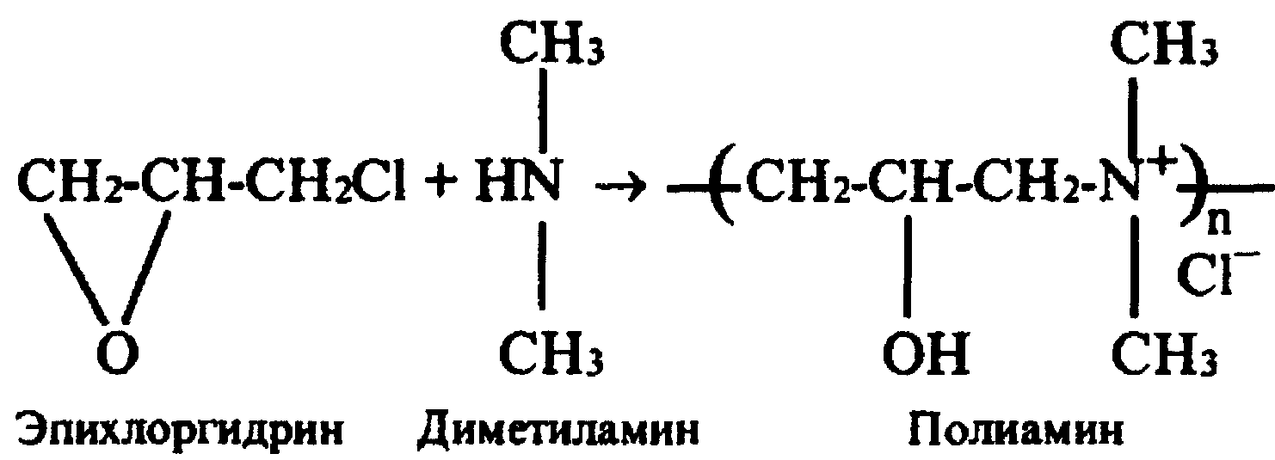

4.3.2. Эмпирическая формула (C_{a}H_{b}N_{c}O_{d}Cl_{e})n, где а, b, с, d и е - переменные, определяемые используемыми реагентами и их молярным соотношением. Регистрационные номера CAS 25988-97-0; 68583-79-1; 42751-79-1.
4.3.3. Реагент представляет собой водный раствор в форме вязкой жидкости, с содержанием активного вещества от 30 до 50 %. Продукт смешивается с водой при любых концентрациях (пропорциях).
4.3.4. Молекулярная масса от 10 тыс. до 1 млн. Катионный заряд расположен на главной цепи. Вязкость 50 %-ного раствора от 40 до 20000 сПз.
4.3.5. В товарном продукте обнаруживаются вещества, которые используются при синтезе полимера или появляются в результате гидролиза. Важнейшими из них являются эпихлоргидрин, глицидол, 1,3-дихлорпропанол, 2,3-дихлорпропанол и диметиламин.

4.4. Полидиаллилдиметиламмоний хлорид (полнДАДМАХ)

4.4.1. Реагент полиДАДМАХ синтезируется из аллилхлорида и диметиламина:

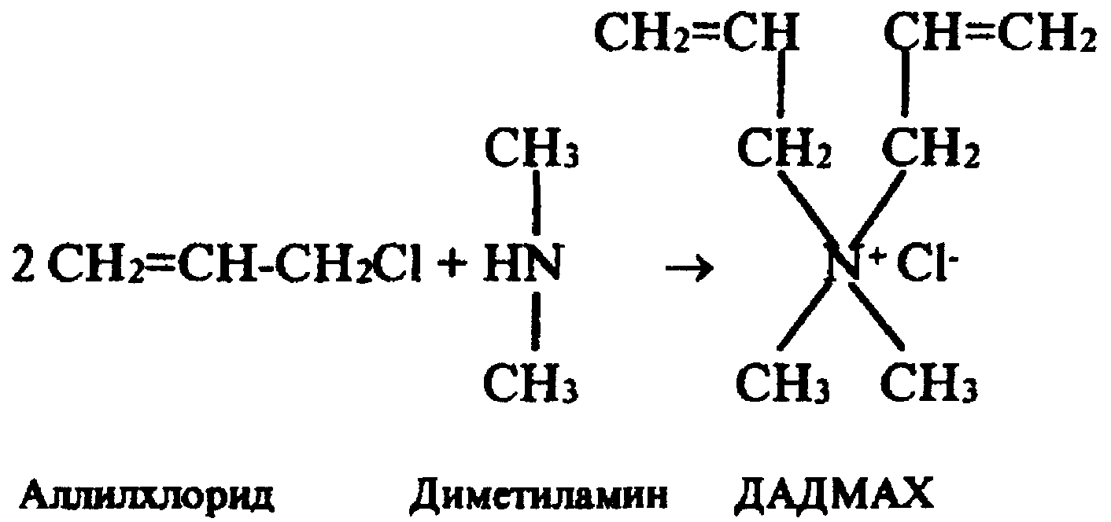

Полимеризация происходит циклическим путем с образованием следующей структуры:

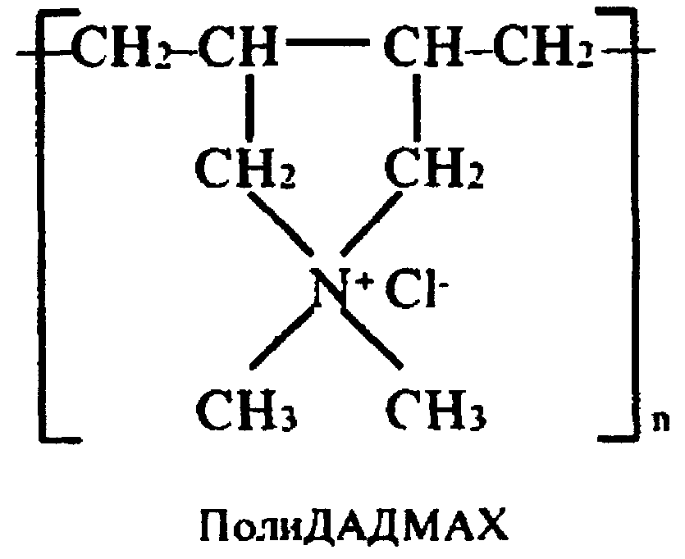

4.4.2. Эмпирическая формула: -(C₈H₁₆NCl)_{n}-. Регистрационный номер CAS 26062-79-3.
4.4.3. Реагент может быть представлен в виде порошка или в жидкой форме с концентрацией активного вещества от 10 до 40 масс. %.
4.4.4. Молекулярная масса от 10 тыс. до 1 млн. Катионный заряд расположен на вторичной цепи. Вязкость 40 %-ного раствора от 40 до 20000 сПз.
4.4.5. В товарном продукте присутствует мономер ДАДМАХ.

4.5. Полиакриламиды (ПАА)

4.5.1. Неионные ПАА. Представляют собой акриламидные гомополимеры, получаемые путем полимеризации мономера акриламида:

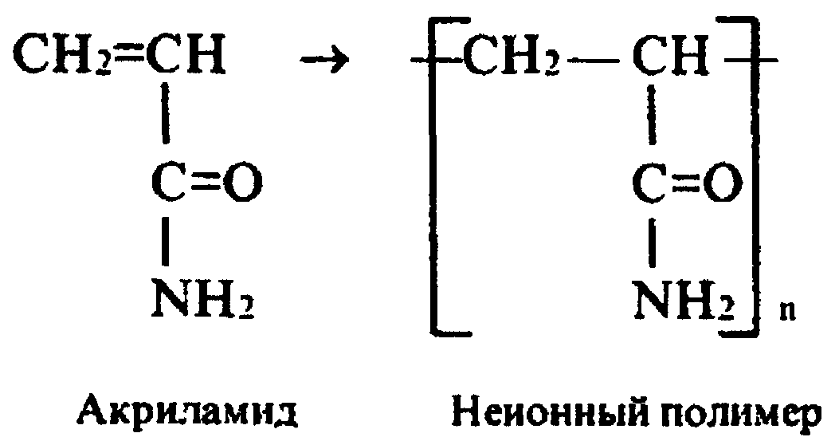

4.5.1.1. Эмпирическая формула: -(С₃Н₅NО)_{х}-, где: х - переменная в зависимости от продукта. Регистрационные номера CAS 25085-02-3; 9003-05-8; 9003-04-7.
4.5.1.2. Производится в виде гранул или порошка. Молекулярная масса 1—20 млн. Плотность заряда нулевая, т.е. полимер не имеет ни положительного, ни отрицательного электрического заряда.
4.5.1.3. В товарном продукте содержится мономер акриламид.
4.5.2. Анионные ПАЛ. Эти флокулянты получаются путем сополимеризации мономеров акриламида и акрилата натрия в различных пропорциях:

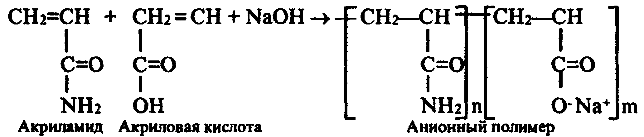

4.5.2.1. Эмпирическая формула: -(C₃H₅NO) _{х} (-С₃Н₃O₂А)_{у}, где: А положительный ион; х и у - переменные в зависимости от продукта. Регистрационные номера CAS 25085-02-3; 9003-05-8; 9003-04-7.
4.5.2.2. Производится в виде геля, гранул или порошка. Молекулярная масса 1—20 млн. Имеет отрицательный заряд с плотностью от 1 до 50 %.
4.5.2.3. В товарном продукте содержится мономер акриламид.
4.5.2. Катионные ПАЛ. Эти реагенты получают путем сополимеризации акриламида и катионного акрилового мономера. Наиболее часто для этой цели используются следующие катионные мономеры:
- (2-акриламидоэтил) N-метил, N-диэтиламмоний метилсульфат;
- (2-акриламидоэтил) N-метил, N-диэтиламмоний хлорид;
- (2-акриламидоэтил) триметиламмоний хлорид;
- (2-акриламидоэтил) триметиламмоний метилсульфат;
- (2-метакриламидоэтил) триметиламмоний хлорид;
- (2-метакриламидоэтил) триметиламмоний метилсульфат;
- (2-метакриламидпропил) триметиламмоний хлорид;
- (3-акриламидпропил) триметиламмоний метилсульфат.
Типичная структура катионного ПАА представлена ниже:

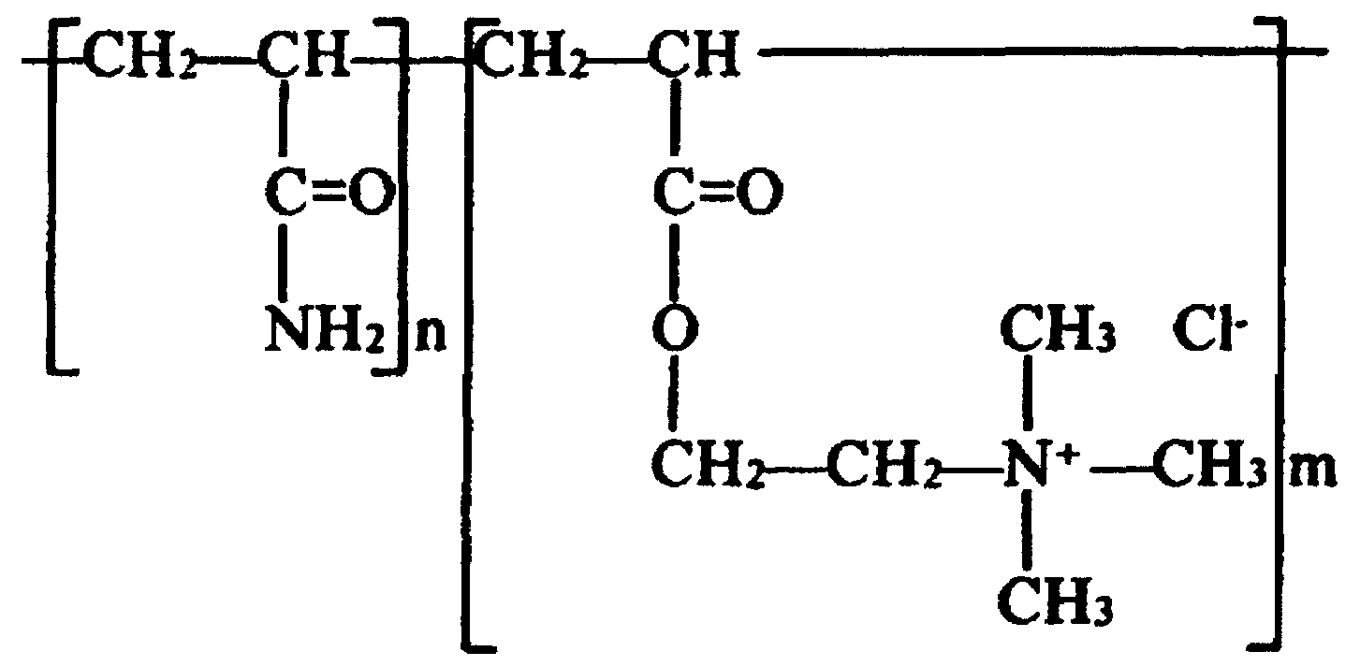

4.5.2.4. Эмпирическая формула: -(C₃H₅NO) _{х} - (C_{a}H_{b}N_{c}O_{d}A)_{y} -, где: А - отрицательный ион; х и у - переменные в зависимости от катионного мономера. Регистрационные номера CAS 69418-26-4; 26006-22-4; 35429-19-7; 25568-39-2; 60162-07-4; 51410-72-1; 52285-95-7; 68227-15-6; 55216-72-3; 26796-75-8; 45021-77-0.
4.5.2.5. Производится в виде гранул или порошка. Молекулярная масса 3—15 млн. Имеет положительный заряд, плотность которого от >0 до <15 %.
4.5.2.6. В товарном продукте содержится мономер акриламид.

5. Гигиенические и технологические критерии
качества синтетических полиэлектролитов, требования
к их применению в процессах очистки питьевой воды

5.1. Основными критериями качества полимерных реагентов являются:
- химическая природа полимера и мономера;
- молекулярная масса (низкая 1—3 млн.; средняя 3—10 млн.; высокая более 10 млн.);
- природа заряда (неионные, анионные, катионные, амфотерные);
- величина (плотность) заряда (низкая 1—10%, средняя 10—40 %, высокая 40—80 %, очень высокая 80—100 %);
- вязкость, которая определяется молекулярной массой и зарядом;
- физическая форма полимера (эмульсия, раствор, гель, порошок, гранулы);
- стабильность (при хранении; влиянии температуры, рН, УФ, хлорирования и озонирования);
- способность к трансформации, биотрансформации и биодеградации;
- присутствие мономеров и примесей, в опасных концентрациях;
- токсичность и опасность.
5.2. Синтетические полиэлектролиты являются стабильными соединениями и сохраняют свои свойства в течение нескольких месяцев. В растворе, при внешнем химическом, механическом и микробиологическом воздействии, полимеры быстро подвергаются деградации:
5.2.1. Химическая деградация, в основном происходит в результате гидролиза, скорость которого зависит от рН, химической природы и ионной формы полимера:
- неионные полиакриламиды стабильны при рН 1—12, анионные - 4—12, катионные - 4—6. ПолиЭПИ-ДМА и полиДАДМАХ стабильны при рН 1—14;
- в растворе (1 г/л) анионные полимеры стабильны в течение, примерно, 2-х суток, а катионные - 4-х часов.
5.2.2. Основными факторами, которые способны привести к деградации полимера, являются:
- свободные радикалы, которые вызывают разрыв полимерной цепочки, за счет чего быстро снижается молекулярная масса полиэлектролита;
- двух- и трехвалентные катионы;
- анаэробные и аэробные бактерии, которые образуют с полимером преципитаты;
- УФ-радиация, под действием которой разрываются полимерные цепочки и формируются низкомолекулярные продукты, которые легко подвергаются биодеградации. Кроме того, УФ-воздействие сопровождается образованием свободных радикалов в воде.
5.3. Синтетические полиэлектролиты характеризуются, как правило, низкой токсичностью и опасностью при энтеральном поступлении в организм. При этом:
- с повышением молекулярной массы полимера снижается его токсичность;
- с увеличением заряда повышается биологическая активность полиэлектролита, причем катионные реагенты оказывают более выраженное действие на организм, чем анионные;
- потенциальная опасность полиэлектролита определяется содержанием в товарном продукте мономеров и примесей, вызывающих отдаленные последствия при действии на организм.

5.4. Полиамины (полиЭПИ-ДМА)

5.4.1. Реагенты на основе эпихлоргидриндиметиламина производят под различными торговыми наименованиями более 60 компаний мира. В частности, SNF Floerger (серия - Флокват), Cytec Industries B.V. (серия - Суперфлок, ранее Магнифлок), Nalco (серия - Налколайт), Callaway (серия - Джайфлок) и т.д.
5.4.2. ПолиЭПИ-ДМА используется в качестве реагента для очистки питьевой воды свыше 30 лет. В течение этого времени не было сообщений о неблагоприятных последствиях воздействия реагента на рабочих местах или при потреблении питьевой воды.
5.4.3. В товарном продукте обнаруживаются вещества, которые используются при синтезе полимера или появляются в результате гидролиза. Перечень потенциальных загрязняющих компонентов в полимере и их ожидаемые концентрации в воде представлены в табл. 5.4.3.1.

Таблица 5.4.3.1

Состав полиЭПИ-ДМА и возможные максимальные концентрации примесей

Химические  соединения | Макс. концентр. в полимере, мг/кг | Макс. концентр., вводимая в воду, мг/л | Макс- концентр. в питьевой воде, мг/л
ЭПИ-ДМА | ⎯ | 5,0 | < 0,05
Эпихлоргидрин | 20 | 0,0001 | 0,0001
Диметиламин | 2000 | 0,01 | 0,01
1,3-дихлор-2-пропанол | 1000 | 0,005 | 0,005
2,3-дихлор-1-пропанол | 500 | 0,0025 | 0,0025

5.4.4. ПолиЭПИ-ДМА является малотоксичным соединением при длительном пероральном поступлении в организм, не обладает генотоксичностью in vitro и in vivo.
5.4.5. Остаточные концентрации полимера в питьевой воде у потребителя возможны в основном на уровне нулевых, а для примесей - следовых, при условии соблюдения регламента использования реагента, представленного ниже (п. 5.4.7).
5.4.6. Примеси, входящие в состав реагента, способны оказывать отдаленное воздействие на организм (эпихлоргидрин - канцерогенное; 1,3-дихлорпропанол - мутагенное), однако в концентрациях, в десятки раз превышающих их реальное содержание в воде. Основные критерии для оценки риска здоровью населения полиЭПИ-ДМА и примесей, содержащихся в нем, представлены в табл. 5.4.6.1.

Таблица 5.4.6.1

Критерии для оценки риска полиЭПИ-ДМА и примесей, входящих в его состав

Соединение | ЭПИ-ДМА | Эпихлоргидрин | Димегиламин | 1,3-дихлор-  2-пропанол | 2,3-дихлор-  1-пропанол
Класс опасности* | 4 | 2 | 2 | 3 | ⎯
ПДК, мг/л | 7,0** | 0,01* (0,00001)*** | 0,1* | 1,0* | ⎯
NOAEL****,  мг/кг/день | 2000 | ***** | 0,8 | 1,0 | 10,0
RfD****, мг/кг/день | 2,0 | ***** | 0,004 | 0,001 | 0,01
MAL, мг/л****:
- Дети | 7 | ***** | 0,04 | 0,01 | 0,1
- Взрослые | 20 | ***** | 0,14 | 0,035 | 0,35
___________
* СанПиН 2.1.4.559-96; ** МНК; *** норматив ЕС; **** данные NSF (Национальный санитарный фонд США); ***** для канцерогенов указанные параметры не рассчитываются.

5.4.7. Гигиенические и технологические требования к составу и условиям применения полиЭПИ-ДМА
5.4.7.1. Не должно быть нерастворимого геля или посторонних включений.
5.4.7.2. рН должен быть в диапазоне 4—7.
5.4.7.3. Максимальная доза не более 5 мг/л активного вещества.
5.4.7.4. Примеси /побочные продукты мг/кг активного вещества не более:
- Эпихлоргидрин - 20;
- 1.3-дихлор-2-пропанол - 1000;
- 2.3-дихлор-1-пропанол - 500.

5.5. ПолиДАДМАХ

5.5.1. Реагенты на основе диаллилдиметиламмоний хлорида в течение 35 лет применяются для очистки питьевой воды на многих водопроводах мира, в т.ч. России. ПолиДАДМАХи производят под различными торговыми наименованиями более 260 компаний мира. В частности, SNF Floerger (Флопам серии ФЛ 45), Cytec Industries B.V. (Суперфлок С 591, 592, 597), Nalco (Налколайт 8102, 8103), Stockhausen (Праестол 186—189) и т.д. В России аналогичные катионные реагенты выпускаются под маркой ВПК-402.
5.5.2. ПолиДАДМАХ является гомополимером диаллилдиметиламмоний хлорида. Теоретически в составе исходного мономера могут содержаться следовые концентрации аллилхлорида, аллилового спирта, диаллилового эфира и гексенала. Однако при синтезе мономера используется избыток от стехиометрии аллилхлорида к диметиламину, поэтому последний становится лимитирующим реагентом. В результате реакции в таких условиях образуется практически 100-процентный мономер, не содержащий примесей.
5.5.3. ПолиДАДМАХ применяется для очистки питьевой в качестве коагулянта, реже флокулянта, в дозах 1—3 мг/л, при этом 99,9 % полимера устраняется в процессе отстаивания и фильтрации воды. Состав товарного продукта, состоящего на 93,5 % из полиДАДМАХа (обычно концентрация активного вещества составляет 10—40 %), представлен в табл. 5.5.3.1.

Таблица 5.5.3.1

Состав полиДАДМАХ и возможные максимальные концентрации примесей

Химические  соединения | Концентрация, % | Макс. концентр., вводимая в воду, мг/л | Макс. концентр, в питьевой воде, мг/л
ПолиДАДМАХ | 93,5 | 10,0 | < 0,01
ДАДМАХ | < 0,5 | < 0,05 | < 0,05
Натрия хлорид | 5,0 | 0,5 | 0,5
Аммония сульфат | 1,0 | 0,1 | 0,1

5.5.4. ПолиДАДМАХ и мономер ДАДМАХ являются малотоксичными соединениями, не обладающими отдаленным действием на теплокровный организм при пероральном поступлении. Основные критерии для оценки риска здоровью населения этих соединений, представлены в табл. 5.5.4.1.

Таблица 5.5.4.1

Критерии для оценки риска полиДАДМАХ и его мономера

Соединение | ДАДМАХ | ПолиДАДМАХ
Класс опасности* | 4 | ⎯
ПДК в воде, мг/л* | ⎯ | 0,1
NOAEL, мг/кг/сутки** | 5,0 | 200,0
RfD, мг/кг/сутки** | 0,005 | 0,20
MAL, мг/л**:
- Дети | 0,05 | 2,0
- Взрослые | 0,175 | 7,0
_________
* СанПиН 2.1.4.559—96; ** данные NSF.

5.5.5. Реагенты полиДАДМАХ разрешены для применения в технологиях очистки питьевой воды Европейским комитетом по стандартизации (максимально допустимая доза 10 мг/л) и Национальным санитарным фондом США (максимально допустимая доза 19 мг/л).
5.5.6. Гигиенические и технологические требования к составу и условиям применения полиДАДМАХ
5.5.6.1. Отсутствие нерастворимого геля или посторонних включений.
5.5.6.2. рН должна быть в диапазоне 4—7.
5.5.6.3. Максимально допустимая доза 10 мг/л.
5.5.6.4. Содержание мономера (ДАДМАХ) в товарном продукте не более 5 г/кг.

5.6. Полиакриламиды (ПАА)

5.6.1. ПАА применяются с конца 50-х годов для очистки питьевой воды на водопроводах большинства стран мира. В РФ практически на всех водопроводных станциях ПАА используются в качестве флокулянтов. В настоящее время ПАА (сотни торговых наименований) производятся многими компаниями развитых стран.
5.6.2. Неионный и анионные полиакриламиды (НАПАА) в настоящее время применяются в дозах от 0,1 до 1,0 мг/л в качестве флокулянтов для очистки питьевой воды. При соблюдении технологии синтеза, в товарном продукте содержатся только акриламид и соли акриловой кислоты. Перечень потенциальных загрязняющих компонентов в полимере и их возможные концентрации в воде, представлены в табл. 5.6.2.1.

Таблица 5.6.2.1

Состав НАПАА и возможные максимальные концентрации примесей

Химические  соединения | Макс. концентр. в полимере, мг/кг | Макс. концентр., вводимая в воду, мг/л | Макс. концентр. в питьевой воде, мг/л
НАПАА | ⎯ | 0,4 | < 0,01
Акриламид | < 250 | < 0,0001 | < 0,0001
Акриловая кислота | 9500 | < 0,004 | < 0,004

5.6.3. Акриламид в твердом виде является высокостабильным при комнатной температуре, но он легко и быстро полимеризуется при повышении температуры до точки плавления, а также под действием УФ и окислителей (хлор, озон и т.п.). При энтеральном поступлении акриламид легко всасывается в желудочно-кишечном тракте, обладает нейротоксическим действием, нарушает репродуктивную функцию, обладает мутагенным и канцерогенным действием. В этой связи, согласно Директиве 98/83/ЕС содержание акриламида в питьевой воде не должно превышать 0,1 мкг/л.
5.6.4. НАПАА являются малотоксичными соединениями и не обладают отдаленными последствиями действия на организм. При использовании НАПАА для очистки питьевой воды в оптимальных дозах акриловая кислота также не представляет опасности для потребителей. Основные критерии для оценки риска этих соединений здоровью населения, представлены в табл. 5.6.4.1.

Таблица 5.6.4.1

Критерии оценки риска НАПАА и примесей, входящих в его состав

Соединение | НАПАА | Акриламид | Акриловая кислота
Класс опасности* | 2 | 2 | 2
ПДК в воде, мг/л | 2,0* | 0,01* (0,0001)** | 0,5*
NOAEL, мг/кг/сутки*** | 2000 | **** | 83
RfD, мг/кг/сутки*** | 20 | **** | 0,083
MAL, мг/л***:
- Дети | 200 | **** | 0,28
- Взрослые | 700 | **** | 0,97
___________
* СанПиН 2.1.4.559—96; ** норматив ЕС; *** данные NSF; **** для канцерогенов указанные параметры не рассчитываются.

5.6.5. Гигиенические и технологические требования к составу и условиям применения НАПАЛ
5.6.5.1. Отсутствие видимых посторонних включений.
5.6.5.2. Максимально допустимая доза 0,4 мг/л (по активному веществу).
5.6.5.3. Содержание акриламида в товарном продукте не более 250 мг/кг.

5.7. Катионные полиакриламиды (КПАА)

5.7.1. КПАА являются продуктом сополимеризации акриламида и различных акриловых мономеров, чаще всего ди- и триметиламиноэтилакрилата метилхлорида (Д- и ТМАЭА MX). Наряду с НАПАА относятся к наиболее известной группе синтетических полиэлектролитов, которые в течение более 30 лет эффективно применяются в качестве флокулянтов при очистке питьевой воды на водопроводах большинства стран мира. В России также длительное время применяется аналогичный катионный полиакриламидный реагент марки КФ-6.
5.7.2. КПАА для очистки воды применяются в качестве флокулянтов в дозах 0,1—0,2 мг/л. При соблюдении технологии синтеза, в твердом товарном продукте содержатся только акриламид и акриловый мономер. Перечень потенциальных загрязнителей в полимере и их ожидаемые концентрации в воде, представлены в табл. 5.7.2.1.

Таблица 5.7.2.1.

Состав КПАА и ожидаемые максимальные концентрации примесей

Химические соединения | Макс. концентр. в полимере, мг/кг | Макс. концентр. вводимая в воду, мг/л | Макс. концентр. в питьевой воде, мг/л
КПАА | ⎯ | 0,4 | < 0,01
Акриламид | < 250 | < 0,0001 | < 0,0001
ДМАЭА MX | < 5000 | < 0,002 | < 0,002

5.7.3. КПАА и используемые при их синтезе акриловые мономеры, в частности, ДМАЭА MX, являются малотоксичными соединениями и не обладают отдаленными последствиями действия на организм. Применение КПАА для очистки питьевой воды в оптимальных дозах не представляет опасности для потребителей. Основные критерии для оценки риска КПАА здоровью населения, представлена в табл. 5.7.3.1.

Таблица 5.7.3.1

Критерии для оценки риска КПАА и его мономера

Соединение | КПАА | Акриламид
Класс опасности* | 2 | 2
ПДК в воде, мг/л | 2,0* | 0,01* (0,0001)**
NOAEL, мг/кг/сутки*** | 500 | ****
RfD, мг/кг/сутки*** | 5,0 | ****
MAL, мг/л***:
- Дети | 50 | ****
- Взрослые | 180 | ****
____________
* СанПиН 2.1.4.559—96; ** норматив ЕС; *** данные NSF; **** для канцерогенов указанные параметры не рассчитываются.

5.7.4. Гигиенические и технологические требования к составу и условиям применения КПАА
5.7.4.1. Отсутствие видимых посторонних включений.
5.7.4.2. Максимально допустимая доза 0,4 мг/л (по активному веществу).
5.7.4.3. Содержание акриламида в товарном продукте не более 250 мг/кг.

6. Производственный контроль использования
синтетических полиэлектролитов

6.1. В соответствии с действующим законодательством производственный лабораторный контроль выполняется силами предприятий и учреждений, в ведении которых находятся сооружения по очистке питьевой воды. При отсутствии производственной лаборатории или возможностей для проведения полноценного контроля исследования осуществляются на договорной основе аккредитованными в установленном порядке лабораториями.
6.2. Программа производственного контроля должна быть согласована с территориальными центрами Госсанэпиднадзора.
6.3. При использовании синтетических полиэлектролитов для очистки питьевой воды необходимо контролировать:
- качество поступающих реагентов;
- физико-химические показатели поступающей воды;
- выбор оптимальной дозы полимера;
- соблюдение технологических правил, режимов применения реагентов, установленных в технических условиях и инструкциях;
- эффективность очистки воды;
- соблюдение мер по обеспечению безопасности труда персонала.
6.3.1. Качество полиэлектролитов подтверждается:
- протоколом анализа от производителя (прилож. 1);
- паспортом безопасности синтетического полиэлектролита (прилож. 2);
- санитарно-эпидемиологическим заключением, выданным в установленном порядке;
- результатами анализов проб, отобранных из каждой новой партии реагентов на соответствие требованиям, изложенным в п.п.5.4.7.; 5.5.6.; 5.6.5.; 5.7.4.
6.3.2. Оптимальная доза полимера устанавливается методом пробного коагулирования/флокулирования ежесуточно с учетом физико-химических показателей обрабатываемой воды (рН, мутность, цветность).
6.3.3. Оценка эффективности очистки воды полимерами проводится по органолептическим показателям (запах, цветность, мутность), в соответствии с требованиями СанПиН 2.1.4.559-96.

7. Государственный санитарно-эпидемиологический надзор
за использованием синтетических полиэлектролитов
для очистки питьевой воды

7.1. Государственный санитарно-эпидемиологический надзор включает:
- согласование технологии очистки воды синтетическими полиэлектролитами и программы производственного контроля (показатели, кратность и точки отбора проб, методы определения);
- оценку организации и результатов производственного контроля;
- оценку соблюдения гигиенических требований к условиям труда обслуживающего персонала.
7.2. Согласование технологии очистки воды осуществляется на основании:
- сведений, подтверждающих качество синтетических полиэлектролитов (санитарно-эпидемиологические заключения на производство, нормативно-техническую документацию и продукцию; протоколы анализа и паспорта безопасности на синтетические полиэлектролиты);
- органолептических и санитарно-химических показателей воды, поступающей на очистку;
- параметров физико-химической очистки (дозы и точки ввода реагентов, время контакта) и характеристик оборудования для ее осуществления;
7.3. Оценка организации и результатов производственного лабораторного контроля проводится по журналам оценки качества полиэлектролитов и эффективности их использования, соблюдению графика отбора проб и выбора оптимальной дозы реагентов.
7.4. При контроле безопасности труда обслуживающего персонала проверяется:
- ведение журнала учета индивидуального инструктажа по технике безопасности и производственной санитарии лиц, работающих с синтетическими полиэлектролитами;
- соблюдение требований правил безопасности, указанных в Паспорте синтетического полиэлектролита (прилож. 1) и инструкциях по применению реагентов;
- правильность использования и хранения реагентов;
- ведение журнала по результатам определения концентраций мономеров в воздухе рабочей зоны помещений реагентного хозяйства и складов хранения синтетических полиэлектролитов;
- наличие аптечки скорой помощи;
- правильность прохождения предварительных и периодических осмотров работающих.
7.5. Государственный санитарно-эпидемиологический надзор за использованием синтетических полиэлектролитов осуществляется в сроки, установленные территориальными органами государственной санитарно-эпидемиологической службы, но не реже одного раза в квартал.

Приложение 1
(рекомендуемое)

Протокол анализа синтетического полиэлектролита

1. Наименование продукта.
2. Внешний вид.
3. Знак заряда.
4. Плотность заряда.
5. Удельный вес.
6. Молекулярная масса.
7. Концентрация активного вещества (%).
8. рН.
9. Вязкость по Брукфилду (сПз.).
10. Содержание мономера и примесей (мг на кг продукта).
11. Температура замерзания (°С).
12. Температура хранения (°С).
13. Срок годности при хранении (месяцев).

Приложение 2
(рекомендуемое)

Паспорт безопасности синтетического полиэлектролита

1. Наименование продукта и производителя
1.1. Наименование продукта.
1.2. Данные о производителе (наименование, адрес, телефон, факс).
2. Состав и информация об ингредиентах
2.1. Наименование композиции.
2.2. Ингредиенты.
2.3. Номера CAS
3. Определение основной опасности продукта
4. Меры первой помощи
4.1. При вдыхании.
4.2. При контакте с кожей.
4.3. При попадании в глаза.
4.4. При попадании в желудочно-кишечный тракт.
5. Противопожарные меры
5.1. Вещества, которые необходимы при тушении загоревшегося продукта.
5.2. Специальные меры предосторожности при борьбе с пожаром.
5.3. Специальные средства защиты для пожарников.
6. Способы снижения непредвиденного риска
6.1. Индивидуальные меры предосторожности.
6.2. Специальные меры предосторожности для защиты окружающей среды.
6.3. Методы удаления загрязнения.
7. Обращение с веществом и его хранение
7.1. Обращение с веществом.
7.2. Условия хранения.
8. Контроль воздействия и средства индивидуальной защиты
8.1. Технические способы уменьшения воздействия.
8.2. Средства индивидуальной защиты:
8.2.1. Защита органов дыхания.
8.2.2. Защита рук.
8.2.3. Защита глаз.
8.2.4. Защита кожи и тела.
8.3. Меры гигиены.
9. Физические и химические свойства
9.1. Агрегатное состояние.
9.2. Цвет.
9.3. рН.
9.4. Химический класс.
9.5. Мономеры и примеси.
9.6. Температура воспламенения (°С).
9.7. Температура самовоспламенения (°С).
9.8. Давление пара (мм рт.ст.).
9.9. Объемная плотность.
9.10. Растворимость в воде.
9.11. Вязкость (мПа/с).
10. Стабильность и реакционная способность
10.1. Стабильность.
10.2. Контакта с какими веществами следует избегать.
10.3. Опасные продукты разложения.
11. Токсикологическая информация
11.1. Параметры острой токсичности (ЛД₅₀, коэффициент кумуляции).
11.1.1. Перорально.
11.1.2. Воздействие на кожные покровы.
11.1.3. Ингаляционное поступление.
11.2. Раздражающее действие.
11.2.1. На кожные покровы.
11.2.2. На слизистые оболочки.
11.3. Сенсибилизирующее действие.
11.4. Параметры хронического действия.
11.4.1. МНД, NOAEL, LOAEL, референтная доза.
11.4.2. Специфическое действие.
11.4.3. Отдаленные последствия.
12. Экологическая информация
12.1. Экотоксичность.
12.2. Воздействие на окружающую среду.
12.3. Биоаккумуляция.
12.4. Биодеградация.
13. Условия утилизации
13.1. Отходов и неиспользованных продуктов.
13.2. Загрязненной упаковки.
14. Условия транспортирования
15. Сведения о соответствии нормативным требованиям
15.1. «Перечень материалов, реагентов и малогабаритных устройств, разрешенных для применения в хозяйственно-питьевом водоснабжении», утвержденный Минздравом России.
15.2. Стандарты ЕС.
15.3. NSF (США).
16. Прочие сведения
17. Подпись ответственного лица, печать производителя

Приложение 3
(справочное)

Перечень синтетических полиэлектролитов,
разрешенных для применения в процессах очистки питьевой воды*

Химический класс реагента | Фирма-производитель | Товарное название реагента | Назначение реагента
Полиакриламиды
А. Неионные | АО «Кемира», Финляндия | Фенопол N 200 Е | Флокулянт
 | SNF S.A.FLOER-GER, Франция | Flopam FA 920 PWG | Флокулянт
 | Ciba Specialty  Chemicals Water  Treatment Ltd. | Magnofloc LT 20 | Флокулянт
Б. Анионные | ГП «Завод им. Я.М. Свердлова», г. Дзержинск, Россия | Полиакриламид (водный раствор) | Флокулянт
 | АО «Кемира», Финляндия | Фенопол А 321 Е | Флокулянт
 | SNF S.A. FLOER-GER, Франция | Flopam AN 905, 910, 923, 934 PWG | Флокулянты
 | Stockhausen GmbH | Praestol 251, 2540 TR | Флокулянты
 | Ciba Specialty  Chemicals Water  Treatment Ltd. | Magnofloc LT 25, 26, 27 | Флокулянты
В. Катионные | АО «Кемира», Финляндия | Фенопол К 211 Е | Флокулянт
 | SNF S.A. FLOER-GER, Франция | Flopam FO 4107, 4115, 4140, 4190, 4240 PWG | Флокулянты
 | Stockhausen GmbH | Praestol 650 TR | Флокулянт
 | Ciba Specialty  Chemicals Water  Treatment Ltd. | Magnofloc LT 22, 24 | Флокулянты
Полидиаллилметил-аммоний хлориды | ЗАО «Каустик», г. Стерлитамак, Россия | ВПК-402 | Флокулянт/ коагулянт
 | SNF S.A. FLOER-GER, Франция | Floquat FL 45 С | Коагулянт/ флокулянт
Полиамины (полиэпихлоргидриндиметиламины) | SNF S.A. FLOER-GER, Франция | Floquat FL 28 РЗ, FL 17 | Коагулянты/ флокулянты
___________
* Согласно «Перечню материалов и реагентов, разрешенных для применения в хозяйственно-питьевом водоснабжении». Минздрав России № 11-1/40-09 от 01.03.00

Приложение 4
(рекомендуемое)

Метод определения эпихлоргидрина, 1,3-дихлор-2-пропанола,
2,3-дихлор-1-пропанола

1. Принцип метода: эпихлоргидрин, 1,3-дихлор-2-пропанол, 2,3-дихлор-1-пропанол экстрагируются из полимера с помощью третбутилметилового эфира и анализируются с помощью газовой хроматографии (ГХ).
2. Реактивы: эпихлоргидрин (ЭХГ), 1,3-дихлор-2-пропанол (1,3 ДХП), 2,3-дихлор-1-пропанол (2,3 ДХП), третбутилметиловый эфир (ТБМЭ).
3. Приготовление стандартного раствора ЭХГ. В стеклянную колбу внести ЭХГ 0,1000±0,0002 г и ТБМЭ 100,0±0,5 г, содержимое интенсивно перемешать. Концентрация ЭХГ в мг/кг вычисляется по формуле:

С (ЭХГ) = 10 ⋅ Р, где:

Р ⎯ | количество ЭХГ в масс. %.
4. Калибровочный раствор А. Внести в стеклянную колбу 0,1000±0,0002 г 1,3 ДХП, 0,1000±0,0002 г 2,3 ДХП, 5,0000±0,0002 г стандартного раствора ЭХГ (п.3) и разбавить до 50,0±0,2 г ТБМЭ, содержимое интенсивно перемешать.
5. Калибровочный раствор Б. Внести в стеклянную колбу 0,2000±0,0002 г 1,3 ДХП, 0,2000±0,0002 г 2,3 ДХП, 0,5000±0,0002 г стандартного раствора ЭХГ (п.3) и разбавить до 50,0±0,2 г ТБМЭ, содержимое интенсивно перемешать.
6. Концентрации ЭХГ (С₃), 1,3 ДХП и 2,3 ДХП (С₄) в калибровочных растворах А и Б в мг/кг вычисляют по формулам:

С₃ = (m ⋅ C₅) / 50, где:

т ⎯ | масса стандартного раствора ЭХГ в граммах;
С₅ ⎯ | концентрация ЭХГ в мг/кг стандартного раствора.

C₄ = (m ⋅ P) / 0,005, где:

т ⎯ | масса ДХП в граммах;
Р ⎯ | содержание ДХП, в масс. %.
7. Аппаратура.
7.1. Газовый хроматограф (ГХ) с пламенно-ионизационным детектором (ПИД).
7.2. Интегратор.
7.3. Весы точностью 0,1 мг.
7.4. Колонка с 2—5 % фенилметилсиликоном, 25м х 0,2мм, толщина слоя 0,33 мкм или аналогичная.
7.5. Шприц 0,1 мкл.
7.6. Стеклянная колба емкостью 120 мл с притертой пробкой.
7.7. Лабораторный смеситель.
7.8. Пипетки, стаканы соответствующих объемов.
8. Ход определения.
8.1. Тестируемый объем и экстракция образца. В колбу, содержащую 25±0,1 г образца полимера, добавить 20±0,1 г ТБМЭ. Содержимое тщательно перемешивать в течение 5 мин с помощью лабораторной мешалки. Выдержать несколько минут до разделения двух слоев. Отобрать пипеткой небольшой объем слоя ТБМЭ, поместить в пробирку, объемом 2 мл, до анализа хранить в холодильнике.
8.2. Настройки ГХ.
8.2.1. Колонка: начальная температура 40 °С, затем повышение до 140 °С с шагом 20 °С/мин, выдержать 4 мин при 140С.
8.2.2. Температура инжектора - 250 °С.
8.2.3. Температура детектора - 300 °С.
8.2.4. Вводимый объем - 2 мкл.
8.2.5. Газ-носитель - водород.
8.2.6. Вентиляционный поток - 50 мл/мин.
8.2.7. Давление в колонке - 35 кПа.
8.3. Время удерживания. Для определения времени удерживания приготовьте раздельно растворы ЭХГ, 1,3 ДХП и 2,3 ДХП в ТБМЭ. Введите шприцем 2 мкл раствора ЭХГ и запишите время удерживания результирующего пика. Повторите процедуру с растворами 1,3 ДХП и 2,3 ДХП.
8.4. Анализ образцов. Ввести 2 мкл экстракционного раствора образца в ГХ, с помощью электронного интегратора измерить площади пиков для каждой из трех примесей.
8.5. Калибровка. Последовательно ввести по 2 мкл раствора А и Б, измерить площади результирующих пиков.
8.6. Расчет содержания примесей. Содержание ЭХГ, 1,3 ДХП и 2,3 ДХП выражается в мг/кг активного вещества и вычисляется по следующей формуле:

С₆ = A_{j} / А_{s} ⋅ С₇ ⋅ т_{t} / т_{p} ⋅ 100 / С₀, где:

A_{j} ⎯ | площадь пика примеси экстрагируемого раствора;
А_{s} ⎯ | площадь пика стандартной примеси;
С₇ ⎯ | концентрация примеси в мг/кг в калибровочном растворе (С₃ или С₄);
т_{t} ⎯ | масса ТБМЭ в граммах;
т_{p} ⎯ | масса тестируемого образца в граммах;
С₀ ⎯ | содержание полиамина в продукте в масс. %.
Таким образом:
С₆ = A_{j} / А_{s} ⋅ С₇ ⋅ 80 / С₀, где:

8.7. Точность. Абсолютное различие между двумя отдельными результатами, полученными при условии повторяемости, не должно превышать величину повторяемости r, рассчитываемую по следующему уравнению:
эпихлоргидрин: r = 0,21Z;
1,3 ДХП и 2,3 ДХП: r = 0,13Z, где:
Z - среднее из двух результатов, выраженных в масс. %.

Приложение 5
(рекомендуемое)

Метод определения диаллилдиметиламмоний хлорида (ДАДМАХ)
гельпроникающей хроматографией (ГПХ)

1. Принцип метода. Продукт разбавляется мобильной фазой и вводится непосредственно в жидкостной хроматограф (ЖХ). Высота пика мономера пропорциональна концентрации мономера в продукте и измеряется интегратором.
2. Реактивы.
2.1. Ацетата натрия тригидрат, марка - для жидкостной хроматографии высокого разрешения (ЖХВР).
2.2. Ледяная уксусная кислота марки ЖХВР.
2.3. Мономер ДАДМАХ марки ЧДА.
2.4. Подвижная фаза: 0,3125 М эквимолярный буферный раствор - ацетат натрия/уксусная кислота. Взвесить 42,5±0,01 г тригидрата ацетата натрия, поместить в стакан и добавить примерно 300 мл воды. Перемешать и перенести в мерную колбу на 1 л. Пипеткой ввести в колбу 18 мл ледяной уксусной кислоты, заполнить до метки водой и хорошо перемешать. Профильтровать под вакуумом через 0,22 мкм мембрану.
2.5. Мономер ДАДМАХ, стандартный раствор для хранения (1000 мг/л): взвесить с точностью до 0,001 г 0,1 ДАДМАХ, перенести в мерную колбу на 100 мл и заполнить до метки буферным раствором.
2.6. Мономер ДАДМАХ калибровочный раствор: количественно разбавлять стандартный раствор ДАДМАХ для хранения (1000 мг/л) буферным раствором, чтобы получить растворы концентраций 20, 50, 100, 200 и 400 мг/л.
3. Аппаратура.
3.1. Система для ЖХ, включающая:
- насос подачи растворителя ЖХВР;
- инжектор для пробы с петлей на 200 мкл;
- дифференциальный рефрактометр;
- интегратор;
- делительная колонка (внутренний диаметр 7,8 мм, длина 30 см);
- защитная колонка (внутренний диаметр 7,8 мм, длина 30 см).
3.2. Пипетки с точностью 0,03 мл.
3.3. Весы точностью до 0,1 мг.
3.4. Мерные колбы и стаканы.
3.5. Мембрана для фильтрации пробы и стандартного раствора из поливинилдифторида (размер пор - 0,45 мкм), помещенная в диск из полипропилена.
4. Ход определения.
4.1. Тестовая порция: взвесить с точностью до 0,1 мг 0,5—1,0 г тестируемой пробы продукта, перенести в мерную колбу на 100 мл. Добавить около 50 мл буферного раствора, закрыть колбу и сильно потрясти для перемешивания. Заполнить до метки буферным раствором, закрыть колбу и тщательно перемешать до получения гомогенного раствора.
4.2. Настройки приборов.
4.2.1. Образцы, калибровочные и контрольные растворы анализируются ЖХ при следующих условиях и настройках:
- расход подвижной фазы 1 мл/мин;
- рН подвижной фазы 4,7;
- закачка 200 мкл, используя шприц на 2 мл.
4.2.2. Настройки детектора:
- выходной сигнал на интегратор 1 вольт;
- чувствительность детектора 31,2 мвольт.
4.2.3. Настройки интегратора:
- «ослабление» 32 мвольт на полной шкале;
- ноль установить на 10 % от полной шкалы.
4.3. Анализ пробы: пропустить 2 мл каждого калибровочного раствора через 0,45 мкм фильтр в контур и закачать в систему ЖХ.
Получить с помощью интегратора высоты соответствующих пиков и построить калибровочный график в координатах: высота пика - концентрация. Повторить эту процедуру для исследуемого раствора.
4.4. Анализ контрольного раствора: повторить процедуру (п. 4.3), заменив исследуемый раствор на буфер.
4.5. Выражение результатов.
4.5.1. Способ расчета. Содержание ДАДМАХ С₃, выраженное в мг/кг образца, вычисляют по следующей формуле:

где:

с ⎯ | концентрация ДАДМАХ (мг/л) в исследуемом растворе, по калибровочному графику;
т ⎯ | масса образца, г.

Содержание ДАДМАХ, в мг на кг образца, можно вычислить и по другой формуле:

где:

С₀ ⎯ | содержание активного вещества в %.
4.5.2. Точность. Абсолютное различие между двумя отдельными результатами, полученными при условии повторяемости, не должно превышать величину повторяемости r, рассчитываемую по следующему уравнению:
r = 0,07Z, где:
Z ⎯ | среднее из двух результатов, выраженных в мг/кг продукта.

Приложение 6
(рекомендуемое)

Метод определения остаточного содержания акриламида
в образцах анионного или неионного полиакриламида

1. Принцип метода: мономер акриламид экстрагируется из образца анионного или неионного полиакриламида смесью воды и метанола, которая размягчает, но не растворяет полимер. Экстракт анализируют с помощью жидкостной хроматографии высокого разрешения (ЖХВР) с ультрафиолетовым детектором. Идентификация осуществляется сравнением с внешним стандартом, концентрация определяется измерениями площади пиков.
2. Аппаратура.
2.1. Для экстракции.
2.1.1. Стеклянные колбы, емкостью около 125 мл, с притертыми пробками.
2.1.2. Весы точностью до 0,1 мг.
2.1.3. Лабораторный вибростол или смеситель.
2.1.4. Мерные цилиндры.
2.1.5. Шприцы, емкостью 2 мл.
2.1.6. Одноразовые фильтры для шприцов диаметром 25 мм, снабженные мембранами из поливинилфторида, с размером пор 0,45 мкм.
2.1.7. Лабораторные дробилки.
2.1.8. Сита из плетеной проволоки, размер апертуры - 1000 мкм.
2.2. Для анализов.
2.2.1. Жидкостной хроматограф высокого разрешения, с системой непрерывной подачи растворителя, клапаном введения образцов, контуром (петлей) на 5 мкм, термостатом для колонок, спектрометрическим ультрафиолетовым детектором с переменной длиной волны, регистрирующее устройство или электронный интегратор, колонка с наполнителем длиной 150 мм и внутренним диаметром 4,6 мм ( к примеру, FISONS PLRP-S 100A).
2.2.2. Весы с точностью до 0,1 мг.
2.2.3. Мерные колбы.
2.2.4. Пипетки с точностью 0,03 мл.
2.2.5. Микролитровые шприцы.
2.3. Реактивы.
2.3.1. Гелий высокой чистоты, давление на линии 0,0069 кПа.
2.3.2. Акриламид (марки для электрофореза).
2.3.3. Метанол.
2.3.4. Фосфорная кислота 88 % масс., плотность р = 1,75 г/см³.
2.3.5. Дигидрофосфат натрия дигидрат.
2.3.6. Элюент. Взвесить с точностью до 0,001 г 6,240 г дигидрофосфата натрия дигидрата и растворить его в 500 мл воды. Перенести количественно в мерную колбу на 2000 мл, заполнить колбу до метки и перемешать. Довести рН до 3,0 фосфорной кислотой. Дегазировать при помощи ультразвуковой бани или пропусканием через раствор гелия. Хранить элюент в бутылке из темного стекла.
2.3.7. Растворитель - метаноловодная смесь. Отмерить 800 мл метанола в мерный цилиндр на 1 л. Затем отмерить 200 мл воды в мерный цилиндр на 250 мл. Перелить воду в 1-й цилиндр тщательно смешать, но без интенсивного перемешивания (произойдет уменьшение объема, что является нормальным). Дегазировать при помощи ультразвуковой бани или пропусканием через раствор гелия. Хранить смесь в бутылке из темного стекла.
2.3.8. Мономер акриламид, стандартный раствор для хранения (1000 мг/л). Взвесить с точностью до 0,001 г 0,5 г акриламида, поместить мономер в колбу и залить 200 мл метаноловодной смеси, затем перенести в мерную колбу на 500 мл и довести объем до метки растворителем. Хранить в герметичной склянке в холодильнике. Раствор устойчив в течение 4 недель.
2.3.9. Мономер акриламид, стандартный раствор (20 мг/л). Ввести пипеткой 5 мл основного раствора (1000 мг/л) в мерную колбу на 250 мл, довести объем до метки растворителем. Хранить в герметичной склянке в холодильнике. Раствор устойчив в течение 1 недели.
2.4. Ход определения.
2.4.1. Подготовка образца для испытаний. Образцы, содержащие более 10 масс. % частиц размером более 1000 мкм, должны быть измельчены с помощью лабораторной дробилки, пока весь материал не будет проходить через сито с апертурой 1000 мкм. Полученный материал - проба А.
2.4.2. Подготовка пробы для анализа.
2.4.2.1. Взвесить с точностью до 0,001 г 4 г образца для испытаний (А), поместить его в колбу на 125 мл, добавить 40 мл метаноловодной смеси.
2.4.2.2. Плотно закрыть колбу и перемешивать на вибростоле или смесителе не менее 16 часов.
2.4.2.3. Полученный жидкий экстракт (проба Б) хранить в холодильнике не более 1 недели до анализа.
2.4.3. Условия хроматографирования:
- мобильная фаза/растворитель для элюирования - водный раствор 0,02 моль/л дигидрофосфата натрия при рН 3,0;
- объемная скорость потока - 1,5 мл/мин;
- температура колонки - 40 °С;
- длина волны - около 220 нм в области максимального поглощения.
2.4.4. Анализ экстракта. Используя шприц отобрать часть жидкого экстракта (образец Б). Установить фильтр шприца и иглу, удалить весь воздух, вставить иглу в отверстие для дозирования в 5 мкл петле. Промыть петлю приблизительно половиной содержимого шприца перед впрыскиванием в колонку. Измерить площадь пика с временем удерживания, соответствующим стандарту акриламида (предполагается, что отклик датчика - линейная функция концентрации, но линейность должна сначала быть установлена хроматографистом посредством калибровочного графика).
2.4.5. Для контрольного опыта повторить анализ (п.2.4.4), используя вместо жидкого экстракта (образец Б) метаноловодную смесь.
2.4.6. Калибровка. Повторить анализ (п. 2.4.4), используя вместо жидкого экстракта (образец Б) стандартный раствор акриламида (20 мг/л). Проводить калибровку необходимо после анализа 4—5 образцов. Если площади пиков последовательных растворов изменяются больше чем на 10 %, необходима корректировка процедуры.
2.4.7. Выражение результатов.
2.4.7.1. Содержание остаточного акриламида (С_{А}), выраженное в мг на кг продукта, рассчитывается по следующей формуле:

где:

A_{T} ⎯ | площадь пика для образца Б;
A_{B} ⎯ | площадь пика контрольной пробы;
A_{S} ⎯ | площадь пика стандартного раствора;
c ⎯ | концентрация стандартного раствора, мг/л;
V ⎯ | объем растворителя, мл, здесь V = 40 мл;
m ⎯ | масса образца, г.
2.4.7.2. Точность. Абсолютное различие между двумя отдельными результатами, полученными при условии повторяемости, не должно превышать величину повторяемости r, рассчитываемую по следующему уравнению:
r = 0,20 Z, где:
Z ⎯ | среднее из двух результатов, выраженных в мг/кг продукта.

Приложение 7
(рекомендуемое)

Метод определения остаточного содержания акриламида
в образцах катионного полиакриламида

1. Принцип метода: мономер акриламид экстрагируется из образца катионного полиакриламида смесью воды и ацетона, которая размягчает, но не растворяет полимер. Экстракт анализируют с помощью жидкостной хроматографии высокого разрешения (ЖХВР) с ультрафиолетовым детектором. Идентификация осуществляется по времени удерживания стандарта, концентрация определяется измерениями площади пиков.
2. Аппаратура.
2.1. Для экстракции.
2.1.1. Стеклянные колбы, емкостью около 125 мл, с притертыми пробками.
2.1.2. Весы точностью до 0,1 мг.
2.1.3. Лабораторный вибростол или смеситель.
2.1.4. Мерные цилиндры.
2.1.5. Шприцы, емкостью 2 мл.
2.1.6. Одноразовые фильтры для шприцов диаметром 25 мм, снабженные мембранами из поливинилфторида с размером пор 0,45 мкм.
2.1.7. Лабораторная дробилка.
2.1.8. Сита из плетеной проволоки, размер апертуры - 1000 мкм.
2.2. Для анализов.
2.2.1. Жидкостной хроматограф высокого разрешения, с системой непрерывной подачи растворителя, клапаном введения образцов, петлей на 5 мкм, термостатом для колонок, спектрометрическим ультрафиолетовым детектором с переменной длиной волны, регистрирующее устройство (самописец) или электронный интегратор, колонка с наполнителем длиной 150 мм и внутренним диаметром 4,6 мм (например, FISONS PLRP-S 100A, колонка 5 мкм или аналогичная).
2.2.2. Весы с точностью до 0,1 мг.
2.2.3. Мерные колбы.
2.2.4. Пипетки с точностью 0,03 мл.
2.2.5. Микролитровые шприцы.
2.3. Реактивы.
2.3.1. Гелий высокой чистоты, давление на линии 0,0069 кПа.
2.3.2. Акриламид (марки для электрофореза).
2.3.3. Ацетон.
2.3.4. Фосфорная кислота 88 % масс., плотность р = 1,75 г/см³.
2.3.5. Дигидрофосфат натрия дегидрат.
2.3.6. Элюент. Взвесить с точностью до 0,001 г 6,240 г дигидрофосфата натрия дегидрата и растворить его в 500 мл воды. Перенести количественно в мерную колбу на 2000 мл, заполнить колбу водой до метки и перемешать. Довести рН до 3,0 фосфорной кислотой. Дегазировать при помощи ультразвуковой бани или продувая раствор гелия. Хранить элюент в бутылке из темного стекла.
2.3.7. Растворитель - ацетоноводная смесь. Отмерить 800 мл ацетона в мерный цилиндр на 1 л. Затем отмерить 200 мл воды в мерный цилиндр на 250 мл. Перелить воду в 1-й цилиндр тщательно смешать, но без интенсивного перемешивания (произойдет уменьшение объема, что является нормальным). Дегазировать при помощи ультразвуковой бани или пропусканием через раствор гелия. Хранить смесь в бутылке из темного стекла.
2.3.8. Мономер акриламид, стандартный раствор для хранения (1000 мг/л). Взвесить с точностью до 0,001 г 0,5 г акриламида, поместить мономер в колбу и залить 200 мл ацетоноводной смеси, затем перенести в мерную колбу на 500 мл и довести объем до метки растворителем. Хранить в герметичной склянке в холодильнике. Раствор устойчив в течение 4 недель.
2.3.9. Мономер акриламид, стандартный раствор (20 мг/л). Ввести пипеткой 5 мл основного раствора (1000 мг/л) в мерную колбу на 250 мл, довести объем до метки растворителем. Хранить в герметичной склянке в холодильнике. Раствор устойчив в течение 1 недели.
2.4. Ход определения.
2.4.1. Подготовка образца для испытаний. Образцы, содержащие более 10 масс. % частиц размером более 1000 мкм, должны быть измельчены с помощью лабораторной дробилки, пока весь материал не будет проходить через сито с апертурой 1000 мкм. Полученный материал - проба А.
2.4.2. Подготовка пробы для анализа.
2.4.2.1. Взвесить с точностью до 0,001 г 4 г образца для испытаний (А), поместить его в 125 мл колбу, добавить 40 мл ацетоноводной смеси.
2.4.2.2. Плотно закрыть колбу и перемешивать на вибростоле или смесителе не менее 16 часов.
2.4.2.3. Полученный жидкий экстракт (проба Б) хранить в холодильнике не более 1 недели до анализа.
2.4.3. Условия хроматографирования:
- подвижная фаза/ растворитель для элюирования - водный раствор 0,02 моль/л дигидрофосфата натрия при рН 3,0;
- объемная скорость потока - 1,5 мл/мин;
- температура колонки - 40 °С;
- длина волны - около 220 нм в области максимального поглощения.
2.4.4. Анализ экстракта. Используя шприц отобрать часть жидкого экстракта (образец Б). Установить фильтр шприца и иглу, удалить весь воздух, вставить иглу в отверстие для дозирования в 5 мкл петле. Промыть петлю приблизительно половиной содержимого шприца перед впрыскиванием в колонку. Измерить площадь пика со временем удерживания, соответствующим стандарту акриламида (предполагается, что отклик датчика - линейная функция концентрации, но линейность должна сначала быть установлена хроматографистом посредством калибровочного графика).
2.4.5. Для контрольного опыта повторить анализ (п. 2.4.4), используя вместо жидкого экстракта (образец Б) ацетоноводную смесь.
2.4.6. Калибровка. Повторить анализ (п. 2.4.4), используя вместо жидкого экстракта (образец Б) стандартный раствор акриламида (20 мг/л). Проводить калибровку необходимо после анализа 4—5 образцов. Если площади пиков последовательных растворов изменяются больше чем на 10 %, необходима корректировка процедуры.
2.4.7. Выражение результатов.
2.4.7.1. Содержание остаточного акриламида (С_{A}), выраженное в мг на кг продукта, рассчитывается по следующей формуле:
где:
A_{T} ⎯ | площадь пика для образца Б;
A_{B} ⎯ | площадь пика контрольной пробы;
A_{S} ⎯ | площадь пика стандартного раствора;
c ⎯ | концентрация стандартного раствора, мг/л;
V ⎯ | объем растворителя, мл, здесь V = 40 мл;
m ⎯ | масса образца, г.
2.4.7.2. Точность. Абсолютное различие между двумя отдельными результатами, полученными при условии повторяемости, не должно превышать величину повторяемости r, рассчитываемую по следующему уравнению:
r = 0,20 Z, где:
Z ⎯ | среднее из двух результатов, выраженных в мг/кг продукта.

Приложение 8
(справочное)

Перечень терминов, понятий и сокращений

№ п/п | Термин | Понятие или определение
1 | Биоаккумуляция | Прогрессирующее увеличение во времени количества вещества в организме или отдельных органах
2 | Биодеградация | Процесс разложения химических веществ в окружающей среде под действием биологических систем
3 | Биотрансформация | Превращение вещества в организме в результате метаболизма
4 | Доза средняя смертельная (ЛД₅₀) | Количество яда, вызывающее гибель 50 % подопытных животных стандартной группы при определенном сроке наблюдения
5 | Канцероген | Химический, физический или биологический агент, способный вызывать злокачественные новообразования
6 | Коэффициент кумуляции | Отношение величины суммарной дозы яда, вызывающей определенный эффект (в т.ч. смертельный) у 50 % подопытных животных при дробном многократном введении, к величине дозы, вызывающей тот же эффект при однократном воздействии
7 | LOAEL | Наименьший уровень (концентрация) химического вещества в воде, вызывающий минимальный эффект в организме
8 | MAL | Максимально допустимый уровень загрязняющего компонента в воде, рассчитанный по методике NSF (США)
9 | МНД (МНК) | Максимально недействующая доза (концентрация) - количество вещества, которое при энтеральном поступлении в организм человека на протяжении всей его жизни не оказывает прямого или опосредованного неблагоприятного влияния на состояние здоровья настоящего и будущих поколений
10 | Мутаген | Фактор (часто вещество), способный вызвать в организме изменение наследственных свойств
11 | Номер CAS (Chemical Abstracts Service registry number) | Идентификационный номер химического соединения, присваиваемый Службой химических рефератов Американского химического общества
12 | NOAEL | Максимальный уровень (концентрация) химического вещества в воде, не вызывающий вредного эффекта в организме
13 | Риск | Ожидаемая частота нежелательных эффектов в результате воздействия загрязнителя
14 | Rfd | Референтная доза - допустимое суточное поступление химического вещества в течение всей жизни (в мг/кг/день), которое, вероятно, не сопровождается ощутимым риском для здоровья; устанавливается на основе всех фактов, имеющихся ко времени проведения токсикологической оценки
15 | Специфическое действие | Способность яда оказывать избирательное действие на отдельные виды клеток, тканей или органов
16 | Экотоксичность | Потенциальная возможность вещества оказывать отрицательный эффект на экосистемы

Список литературы

1. Перечень материалов, реагентов и малогабаритных очистных устройств, разрешенных для применения в практике хозяйственно-питьевого водоснабжения № 01-19/32-11 от 23.10.92.—М., 1992.
2. Гигиеническая оценка материалов, реагентов, оборудования, технологий, используемых в системах водоснабжения: МУ 2.1.4.783—99.—М., 1999.
3. ПДК химических веществ в воде водных объектов хозяйственно-питьевого и культурно-бытового водопользования: ГН 2.1.5.689—98.—М., 1998.
4. Обоснование гигиенических нормативов химических веществ в воде водных объектов хозяйственно-питьевого и культурно-бытового водопользования: МУ 2.1.5.720—98.—М., 1999.
5. Руководство по контролю качества питьевой воды.—Т.1.: Рекомендации.—Женева; ВОЗ, 1994.
6. Вейцер Ю.И., Минц Д.М. Высокомолекулярные флокулянты в процессах очистки природных и сточных вод.—М.: Стройиздат, 1984—201 с.
7. Запольский А.К., Баран А.А. Коагулянты и флокулянты в процессах очистки воды: Свойства. Получение. Применение.—Л.: Химия, 1987.—208с.
8. Новиков С.М., Авалиани С.Л., Пономарева О.В. и др. Оценка риска воздействия факторов окружающей среды на здоровье человека. Англо-русский глоссарий.—М., 1998. —146 с.
9. Критерии оценки риска для здоровья населения приоритетных химических веществ, загрязняющих окружающую среду: Методические рекомендации. НИИ ЭЧ и ГОС им. А.Н. Сысина РАМН, ЦГСЭН в г. Москве.—М., 2000.—53 с.
10. 98/83/ЕЕС: Council Directive of 3rd November 1998 concerning the Quality of Water for Human Consumption.
11. 67/548/EEC: Council Directive of 27th June 1967 on the approximation of the law, regulations and classification, packaging and labelling of dangerous substances, and its amen-dments and adaptations.
12. European Standard: EN 1407:1998 E. Chemical used for treatment of water intended for human consumption - Anionic and non-ionic polyacrylamides.
13. European Standard: EN 1408:1998 E. Chemical used for treatment of water intended for human consumption - Poly(diallyldimethylammonium chloride).
14. European Standard: EN 1409:1998 E. Chemical used for treatment of water intended for human consumption - Polyamines.
15. European Standard: EN 1410:1998 E. Chemical used for treatment of water intended for human consumption - Cationic polyacrylamides.
16. NSF Standard Number 60. Drinking Water Treatment Chemicals - Health Effects.—Ann. Arbor, Michigan, 1988.

Содержание

1. Область применения
2. Нормативные ссылки
3. Общие положения
4. Классификация и общая характеристика синтетических полиэлектролитов
5. Гигиенические и технологические критерии качества синтетических полиэлектролитов, требования к их применению в процессах очистки питьевой воды
6. Производственный контроль использования синтетических полиэлектролитов
7. Государственный санитарно-эпидемиологический надзор за использованием синтетических полиэлектролитов для очистки питьевой воды
Приложение 1 (рекомендуемое). Протокол анализа синтетического полиэлектролита
Приложение 2 (рекомендуемое). Паспорт безопасности синтетического полиэлектролита
Приложение 3 (справочное). Перечень синтетических полиэлектролитов, разрешенных для применения в процессах очистки питьевой воды
Приложение 4 (рекомендуемое). Метод определения эпихлоргидрина, 1,3-дихлор-2-пропанола, 2,3-дихлор-1-пропанола
Приложение 5 (рекомендуемое). Метод определения диаллилдиметиламмоний хлорида (ДАДМАХ) гельпроникающей хроматографией (ГПХ)
Приложение 6 (рекомендуемое). Метод определения остаточного содержания акриламида в образцах анионного или неионного полиакриламида
Приложение 7 (рекомендуемое). Метод определения остаточного содержания акриламида в образцах катионного полиакриламида
Приложение 8(справочное). Перечень терминов, понятий и сокращений
Список литературы

